Verkehrsbenützung Name: _____________________________

 | zu Fuss | Velo | E-Bike | Mofa | Bus | Zug | Auto
 |  | 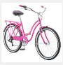 | 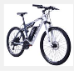 | 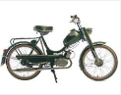 |  | 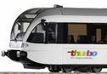
Montag
Dienstag
Mittwoch
Donnerstag
Freitag
Samstag
Sonntag
total km / Woche
ca. Zeitaufwand
Zweck
ca. km / Jahr
kWh / km | 0.00 | 0.04 | 0.10 | 0.44 | 0.47 | 0.30 | 0.94
Energie pro Jahr
in kWh
ca. Kosten / Jahr
Vorteile
Nachteile

